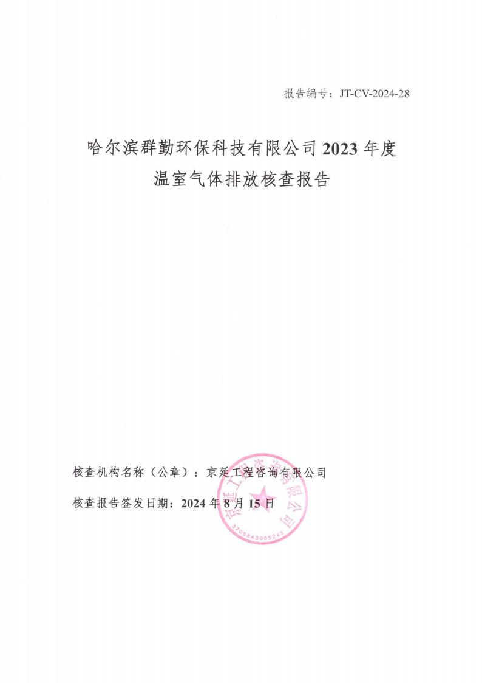

企业（或者  其他经济  体组织）名  称 | 哈尔滨群勤环保科技 有限公司 |  | 地址 |  | 黑龙江省哈尔滨市呼兰区双井 街道办事处黄平村
联系人 | 张德欣 |  | 联系方式（电 话、email） |  | 13766820901
企业（或者其他经济组织）是否是委托方？☑是□ 否，如否，请填写下列委托方信息。
企业（或者其他经济组织）所属行业领域 |  |  |  | C4210 金属废料和碎屑加工处理行业
企业（或者其他经济组织）是否为独立法人 |  |  |  | 否
核算和报告依据 |  |  |  | 《工业其他行业企业温室气体排放核 算方法与报告指南（试行）》
温室气体排放报告（初始）版本/日期 |  |  |  | /
温室气体排放报告（最终）版本/日期 |  |  |  | 第 01 版本 / 2024 年 8 月 15 日
排放量 |  | 按指南核算的企业法人边界的温 室气体排放总量 |  |  |  | 按补充数据表填报 的二氧化碳排放总量
初 始 报 告 的 排 放 量 （tCO2e） |  | 2023 年
 |  | /
经 核 查 后 的 排 放 量 （tCO2e） |  | 2023 年
 |  | 967.14
初始报告排放量和经核 查后排放量差异的原因 |  | / |  |  |  | /
核查结论
依据《碳排放权交易管理暂行办法》（中华人民共和国国家发展和改革委员会令 第 17 号）、《关于做好 2022 年企业温室气体排放报告管理相关重点工作的通知》(环 办气候函〔2022〕111 号)的要求，对哈尔滨群勤环保科技有限公司（以下简称“ 受核 查方 ”）2023 年度的温室气体排放报告进行了第三方核查。经文件评审和现场核查， 形成如下核查结论：
1. 排放报告与核算指南的符合性：
经核查，核查组确认哈尔滨群勤环保科技有限公司提交的 2023 年度最终版排放报 告中的企业基本情况、核算边界、活动水平数据、排放因子数据以及温室气体排放核 算和报告，符合《工业其他行业企业温室气体排放核算方法与报告指南（试行）》的 相关要求。

2. 排放量声明：
2.1 企业法人边界的排放量声明
哈尔滨群勤环保科技有限公司 2023 年度按照核算方法和报告指南核算的企业温室 气体排放总量的声明如下：
种 类 | 2023 年排放量
化石燃料燃烧排放量(tCO2) | 163.28
工业生产过程排放量(tCO2) | /
净购入使用的电力对应的排放量(tCO2) | 803.86
净购入使用的热力对应的排放量(tCO2) | /
企业二氧化碳排放总量(tCO2) | 967.14
2.2 补充数据表填报的二氧化碳排放量声明
哈尔滨群勤环保科技有限公司 2023 年度经核查确认的补充数据表二氧化碳排放总 量为：

年份 | 设施/工序或车间 | 排放量（tCO2）
2023 | / | /
3. 与上年度相比，排放量存在异常波动的原因说明：
哈尔滨群勤环保科技有限公司 2023 年度相较于上一年度二氧化碳排放量比较如 下：

年度 | 2023 | 2022 | 2023 相较于 2022 波动
企业温室气体排放总量  （tCO2） | 967.14 | 518.05 | 449.09
补充数据表二氧化碳排放 总量（tCO2） | / | / | /
产值（万元） | 5783.5 | 4149.3 | 1634.2
单位产值排放强度  （tCO2/万元） | 0.167 | 0.123 | 0.044

4. 核查过程中未覆盖的问题或者特别需要说明的问题描述：
无。

核查组长 | 李英姿 | 签名 |  | 日期 | 2024 年 08 月 15 日
核查组员 | 付殿东、陈翔
技术复核 人 | 倪宝 | 签名 |  | 日期 | 2024 年 08 月 15 日
批准人 | 李金龙 | 签名 | 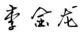 | 日期 | 2024 年 08 月 15 日

目录
1 概述 1
1.1 核查目的 1
1.2 核查范围 1
1.3 核查准则 2
2 核查过程和方法 4
2.1 核查组安排 4
2.2 文件评审 4
2.3 现场核查 5
2.4 核查报告编写及内部技术复核 5
3 核查发现 7
3.1 基本情况的核查 7
3.1.1 受核查方简介和组织机构 7
3.1.2 能源管理现状及监测设备管理情况 10
3.1.3 受核查方工艺流程及产品 10
3.2 核算边界的核查 15
3.3 核算方法的核查 16
3.3.1 化石燃料燃烧排放 17
3.3.2 工业生产过程排放 18
3.3.3 净购入使用电力和热力产生的排放 19
3.4 核算数据的核查 19
3.4.1 活动水平数据及来源的核查 20
3.4.2 排放因子和计算系数数据及来源的核查 24
3.4.3 法人边界排放量的核查 25

3.5 质量保证和文件存档的核查 26
3.6 其他核查发现 26
4 核查结论 27
4.1 排放报告与核算指南的符合性 27
4.2 排放量声明 27
4.3 核查过程中未覆盖的问题或者需要特别说明的问题描
述 27
5 附件 28
附件 1：对今后核算活动的建议 28
附件 2：支持性文件清单 30
附件 3 ：营业执照 30

1 概述

1.1 核查目的
依据《碳排放权交易管理暂行办法》（中华人民共和国国家发 展和改革委员会令第 17 号）、《关于做好 2022 年企业温室气体排 放报告管理相关重点工作的通知》(环办气候函〔2022〕111 号)的要 求，对“哈尔滨群勤环保科技有限公司 ”(以下简称“受核查方 ”)2023 年度的温室气体排放报告进行了第三方核查。
此次核查目的包括：
- 确认受核查方提供的二氧化碳排放报告及其支持文件是否完 整可信，是否符合《工业其他行业企业温室气体排放核算方法与报 告指南（试行）》（以下简称“《核算指南》” ）的要求；
- 确认受核查方提供的《2023 年温室气体排放报告补充数据表》 （以下简称“补充数据表”）及其支持文件是否完整可信，是否符合 《工业其他行业企业温室气体排放核算方法与报告指南（试行）》 的要求和补充数据表填写的要求；
- 根据《工业其他行业企业温室气体排放核算方法与报告指南 （试行）》的要求，对记录和存储的数据进行评审，确认数据及计 算结果是否真实、可靠、正确。

1.2 核查范围
本次核查范围包括：
- 受核查方法人边界内的温室气体排放总量，涉及直接生产系 统、辅助生产系统及直接为生产服务的附属生产系统产生的温室气 体排放。

- 受核查方 2023 年度碳排放补充数据核算报告中的二氧化碳 排放量，以及与配额分配相关的所有补充数据。

1.3 核查准则
京延工程咨询有限公司依据《排放监测计划审核和排放报告核 查参考指南》的相关要求，开展本次核查工作，遵守下列原则：
（1）客观独立
保持独立于委托方和受核查方，避免偏见及利益冲突，在整个 核查活动中保持客观。
（2）诚信守信
具有高度的责任感，确保核查工作的完整性和保密性。
（3）公平公正
真实、准确地反映核查活动中的发现和结论，如实报告核查活 动中所遇到的重大障碍，以及未解决的分歧意见。
（4）专业严谨
具备核查必须的专业技能，能够根据任务的重要性和委托方的 具体要求，利用其职业素养进行严谨判断。
本次核查工作的相关依据包括：
- 《碳排放权交易管理暂行办法》（中华人民共和国国家发展 和改革委员会令第 17 号）
- 《关于做好 2022 年企业温室气体排放报告管理相关重点工作 的通知》(环办气候函〔2022〕111 号)
- 《工业其他行业企业温室气体排放核算方法与报告指南（试 行）》

- 《国民经济行业分类》（GB/T4754-2017）
- 《统计用产品分类目录》
- 《用能单位能源计量器具配备与管理通则》（GB 17167-2006）
- 《综合能耗计算通则》（GB/T2589-2008）
- 《煤的发热量测定方法》（GB/T213-2008）
- 《煤中碳和氢的测定方法》（GB/T 476-2008）
- 《电能计量装置技术管理规程》（DL/T448-2000）
- 《电子式交流电能表检定规程》（JJG596-2012）
- 其他相关国家、地方或行业标准

2 核查过程和方法

2.1 核查组安排
依据受核查方的规模、行业，以及核查员的专业领域和技术能 力，京延工程咨询有限公司组织了核查组，核查组成员详见下表。
表 2-1 核查组成员表

序号 | 姓名 | 职务 | 核查工作分工内容
1 | 李英姿 | 组长 | 1）企业层级和补充数据表层级的碳排放边 界、排放源和排放设施的核查，排放报告 中活动水平数据和相关参数的符合性核 查，排放量计算及结果的核查等；  2）现场核查。
2 | 倪宝 | 组员 | 1）受核查方基本信息、主要耗能设备、计 量设备的核查，以及资料收集整理等；  2）现场核查。
3 | 李金龙 | 组员 | 1）受核查方基本信息、主要耗能设备、计 量设备的核查，以及资料收集整理等；  2）现场核查。

2.2 文件评审
核查组于 2024 年 8 月 10 日对受核查方提供的相关资料进行了 文件评审。文件评审对象和内容包括：企业基本信息、排放设施清 单、排放源清单、监测设备清单、活动水平和排放因子的相关信息 等。通过文件评审，核查组识别出如下现场评审的重点：
（1）受核查方的核算边界、排放设施和排放源识别等；
（2）受核查方法人边界排放量相关的活动水平数据和参数的获 取、记录、传递和汇总的信息流管理；
（3）受核查方配额分配相关补充数据的获取、记录、传递和汇 总的信息流管理；

（4）核算方法和排放数据计算过程；
（5）计量器具和监测设备的校准和维护情况；
（6）质量保证和文件存档的核查。
受核查方提供的支持性材料及相关证明材料见本报告后“支持 性文件清单”。

2.3 现场核查
核查组于 2024 年 8 月 11 日对受核查方温室气体排放情况进行 了现场核查。现场核查通过相关人员的访问、现场设施的抽样勘查、 资料查阅、人员访谈等多种方式进行。现场主要访谈对象、部门及 访谈内容如下表所示。
表 2-2 现场访问内容表

时间 | 部门/职位 | 访谈内容
2024 年 5 月 6 日 | 副总经理 | 1）了解企业基本情况、管理架构、生产工艺、 生产运行情况，识别排放源和排放设施，确定 企业层级和补充数据表的核算边界；  2）了解企业排放报告管理制度的建立情况。
2024 年 5 月 6 日 | 生产安装部/主管 人力资源部/主管 行政事务部/主管 技术中心/副主任 | 1）了解企业层级和补充数据表涉及的活动水平 数据、相关参数和生产数据的监测、记录和统 计等数据流管理过程，获取相关监测记录；  2）对排放报告和监测计划中的相关数据和信息 进行核查。
2024 年 5 月 6 日 | 财务部 | 对企业层级和补充数据表涉及的碳排放和生产 数据相关的财务统计报表和结算凭证，进行核 查。
2024 年 5 月 6 日 | 生产安装部 | 对排放设施和监测设备的安装/校验情况进行核 查，现场查看排放设施、计量和检测设备。

2.4 核查报告编写及内部技术复核
依据上述核查准则，核查组在文件审核和现场核查过程中，向

受核查方开具了 1 个不符合项。在不符合项全部关闭后，核查组完 成了核查报告初稿。根据京延工程咨询有限公司内部管理程序，核 查报告在提交给受核查方和委托方前，经过了京延工程咨询有限公 司内部独立于核查组的技术评审，核查报告终稿于 2024 年 8 月 15 日完成。本次核查的技术评审组如下表所示。
表 2-3 技术复核组成员表

序号 | 姓名 | 职务 | 核查工作分工内容
1 | 倪宝 | 技术评审员 | 独立于核查组，对本核查进行技术评审

3 核查发现

3.1 基本情况的核查

3.1.1 受核查方简介和组织机构
核查组通过查阅受核查方的法人营业执照、公司简介和组织架构 图等相关信息，并与企业负责人进行交流访谈，确认如下信息：
哈尔滨群勤环保科技有限公司成立于 2008 年，注册资本 2000 万元， 占地面积23450 平方米，位于黑龙江省哈尔滨市呼 兰区双井街道办事处黄平村，是集电子废弃物回收、拆解、处置 和资源循环再利用为一体的综合企业，是黑龙江首家获取废旧电 器、电子产品回收拆解处置资质的环保企业，黑龙江首家列入《电 子废物拆解利用处置名录》的独立法人单位，哈尔滨市唯一获得 《废弃电器电子产品拆解处理资格证书》的拆解企业。公司年处 理废旧五大类家电的能力为 136.2 万台、其它小型电子类废弃物 5.05 万吨，有效缓解了社会产生的电子废物的处理压力，减轻了 不合理回收带来的环境风险，实现变废为宝，具有显著的社会效 益。公司现有员工 126 人，其中管理团队共 21 人，管理人员占 比 17% 。公司秉承各岗位人员多能手，多能工的人才培养理念， 不断提高企业各岗位人员多方面发展的能力，培养出一支有综合 性技能人才的企业管理团队。 团队中具有大专及以上学历人员 16 人， 占比 13% ，具有中级会计职称 2 人。
哈尔滨群勤中心处理的电子废弃物主要包括：电视、冰箱、 洗衣机、房间空调器、微型计算机（“ 四机一脑 ”）等 14 大类，

以及基金补贴外的电子废弃物（包括政企单位涉密资料、固定资 产处理与处置服务）。电废业务以实体产业为基础，以线下采销 市场协同和线上易再生网交易平台为两翼，形成了覆盖回收、初 加工和深加工全产业链的大格局。以“ 四机一脑 ”拆解为业务主 体，通过“手动拆解+机械化破碎 ”的精细化拆解方式，采用从 回收到处理的全天候监管，实现了对电子废弃物的减量化、再利 用、再循环；同时不断延伸产业链条，推动产业深加工，开展铜 铝深加工、PCB 处理、塑料造粒深加工，深挖产业潜力价值。公 司主营业务为四机一脑拆解，共有 5 条拆解线，年最大处理能力 为 150 万台/年，目前持有的废弃电器电子产品拆解 CRT 电视机/ 电脑、电冰箱、洗衣机、空调、液晶电视机/电脑资质为 136.2 万 台/年。现有设备工艺技术先进成熟可靠，废弃资源实现高值化、 高质化利用，主要再生资源回收利用率高，产品附加值高，技术 含量高，市场竞争力强。采用的设备设施先进完备、运转稳定， 回收利用自动化程度高、能源利用效率高、经济效益较好，装备 产业化示范效果明显。
哈尔滨群勤秉承“保护环境，资源再生利用 ”的环保理念， 减少废弃电子废弃物非法拆解对环境造成的破坏，促进电子设备 的处置变废为宝再利用的思路，按照国家对废旧电子设备“资源 化、无害化 ”的处置要求，将废旧电子设备无害化处置应用作为 公司长期发展项目。群勤环保的目标是进一步整合资源，拓宽企 业经营范围，根据国家有关法律、法规逐步实现电子类废弃物无 害化、集约化、规模化回收和处理，避免形成二次污染，为环保

作出贡献。还在各生产车间安装了除尘设备，按设备维护保养规 程做好除尘设备的维护保养和检修工作。同时，公司自投产后一 直严格按照环评要求进行环境监测，并及时将监测信息进行公 示、上报各级环保部门备案。
表 3-1 受核查方基本信息表

受核查方 | 哈尔滨群勤环保科技有限公司 | 统一社会 信用代码 | 91230111672129173Q
法定代表人 | 于海龙 | 单位性质 | 有限责任公司(非  自然人投资或控股的 法人独资)
经营范围 | 环保科技开发，再生资源回收（不 含固体废物、危险废物、报废汽车 等需经相关部门审批的项目），废 旧家电回收、拆解，并对金属边角 废料及废旧塑料分拣（含金属污泥 分类）。（依法须经批准的项目， 经相关部门批准后方可开展经营 活动，具体经营项目以相关部门批 准文件或许可证为准） | 成立时间 | 2008 年 05 月 05 日
所属行业 | C4210 金属废料和碎屑加工处理行业
注册地址 | 黑龙江省哈尔滨市呼兰区双井街道办事处黄平村
经营地址 | 黑龙江省哈尔滨市呼兰区双井街道办事处黄平村
通讯地址 | 黑龙江省哈尔滨市呼兰区双井街 道办事处黄平村 | 邮编 | 150519
其中，温室气体核算和报告工作由安健环部负责。

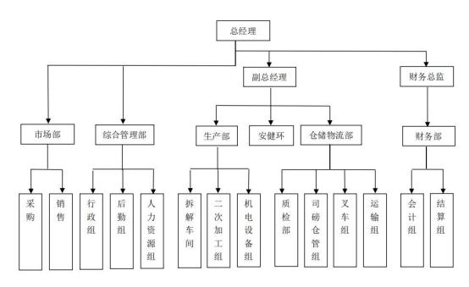
图 3-1 组织机构图

3.1.2 能源管理现状及监测设备管理情况
通过文件评审以及对受核查方管理人员进行现场访谈，核查组确 认受核查方的能源管理现状及监测设备管理情况如下：
1）能源管理部门
经核查，受核查方公司能源管理由行政部负责。
2）主要能源消耗品种和能源统计报告情况
受核查方每月汇总能源品种及消耗量，经查阅受核查方能源统计 台账，核查组确认受核查方在 2023 年度的主要能源消耗品种为汽油、 柴油和外购电力。

3.1.3 受核查方工艺流程及产品
产品名称：有色金属、废铁类、塑料类
（1）废旧 CRT 电视机拆解
废旧电视机主要采用人工和机械辅助拆解的工艺，将废旧电视机

通过手动拆解线设备进行整机拆解。拆解下来的电视机荧光屏通过切 割机进行 CRT 锥屏分离，荧光粉用吸尘器吸取、在指定区域的负压 环境下集中收集，密封暂存于桶中。在分离过程中产生的少量粉尘通 过专用净化设备收尘，与回收的锥玻璃、荧光粉作为危险废物管理， 及时送到危废库暂存。
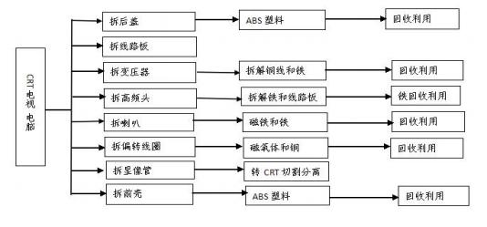
图 1 电视 CRT 、台式微型计算机 CRT 拆解工艺流程图
（2）废旧电冰箱拆解
废旧冰箱拆解首先在上料端将冰箱门、玻璃隔板等部件进行拆 除，在抽氟工位将冰箱中的制冷剂抽出，拆除压缩机，并将压缩机内 的废矿物油滤出，然后送入冰箱处理工序。
将初步拆解后的整个冰箱输送至全封闭的四轴破碎机内，通过金 塑分离机、磁选机、泡沫粉碎机、涡流电选分离机分别得到铁、铜、 铝、塑料、保温层材料颗粒，整个处理系统在密闭负压状态下运行。
拆解过程产生的制冷剂、废矿物油属于危险废物，保温层材料颗 粒和压缩机是关键拆解产物。及时送入相应库房进行贮存。根据生产 及库存情况及时送有资质的处置企业处理。

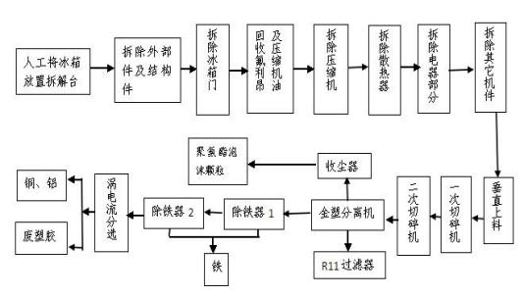
图 2 冰箱拆解工艺流程图
（3）废旧洗衣机拆解
洗衣机拆解主要采用人工拆解方式，关键拆解产物是电机，能及 时入库妥善贮存。根据生产及库存情况及时送有资质的处置企业处 理。
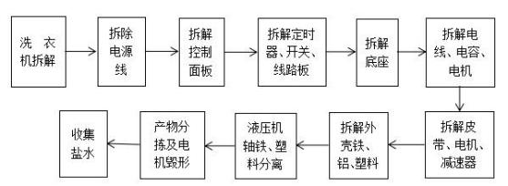
图 3 洗衣机拆解工艺流程图
（4）废旧微型计算机主机拆解
电脑主机拆解：先将电脑主机置于工作台上，手工打开侧盖，依 次拆除数据连接线、电源、锂废电池（一块）、硬盘、风扇、主板。

风扇作为废塑料回收；主机外壳及侧盖作为废铁外售，锂废电池按一 般工业固废进行处置。拆解过程中，一般固废的产生类别为废塑料、 废铜、废铁和废玻璃（屏玻璃）；危险固废的类别为印刷线路板， CRT（锥玻璃）和荧光粉。
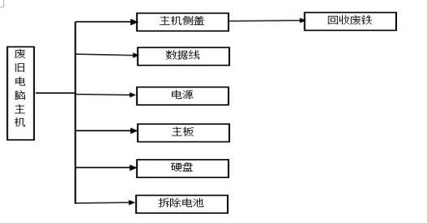
图 4 电脑主机拆解工艺流程图
（5）房间空调器拆解线
空调拆解一般包括室外机拆解和室内机拆解。
室外机拆解： 由仓库领取空调后将室外机置于空调拆解操作台 上，拆开机盖后，由制冷剂回收机抽取、分离制冷剂及润滑油，分别 贮存于专用钢瓶及贮存容器内。然后拆除制冷剂循环管、压缩机、连 接线、风扇；制冷剂循环管多为铜管，作废铜外售，接线作为电线电 缆出售，风扇作为废塑料外售。该过程有废润滑油及废制冷剂产生。
室内机拆解：将室内机置于空调拆解线上，人工拆除进风口及出 风口的塑料格栅、过滤网、风扇、电机后，分别作为废塑料、废铁、 废铜出售；壳体拆解分别得到铁、塑料、铜等单独包装出售。

在拆解过程中，一般固废的产生类别为废塑料、废铜、废铁、制 冷剂、阻火塑料、废压缩机和废铝；危险废物的类别为电路板、润滑 油。所产生的危险废物根据生产及库存情况及时送有资质的处置企业 处理。其余拆解产物能及时入库妥善贮存。废空调拆解处理工艺详见 图 5。
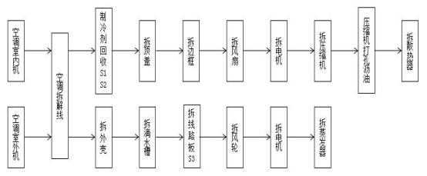
图 s 房间空调器拆解工艺流程图
（6）液晶电视、电脑拆解线
将液晶电视、显示器放在加有软垫的桌面上，先拧开支架的螺丝 钉，取下支架，打开后盖；将液晶电视、显示器放在加有软垫的桌面 上，剪去电线，然后拆除电路板，分离开前盖；用螺丝刀取下防护罩 周边螺丝钉，抬起防护罩，在防护罩中，取下灯管；在液晶屏中分离 液晶面板，取出金属边框和塑料边框，将灯管、玻璃基板、反光板、 偏光板、聚光板、屏幕和集成电路板分离开。

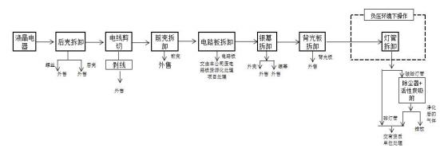

图 6 液晶电视、电脑拆解工艺流程图 图 3-2 产品生产工艺流程图

3.2 核算边界的核查
通过查阅受核查方公司简介、组织机构图以及现场访谈，核查组 确认：哈尔滨群勤环保科技有限公司位于黑龙江省哈尔滨市呼兰区双 井街道办事处黄平村，是集电子废弃物回收、拆解、处置和资源循环 再利用为一体的综合企业，是黑龙江首家获取废旧电器、电子产品回 收拆解处置资质的环保企业，黑龙江首家列入《电子废物拆解利用处 置名录》的独立法人单位，哈尔滨市唯一获得《废弃电器电子产品拆 解处理资格证书》的拆解企业。公司年处理废旧五大类家电的能力为 136.2 万台、其它小型电子类废弃物 5.05 万吨，有效缓解了社会产生 的电子废物的处理压力，减轻了不合理回收带来的环境风险，实现变 废为宝，具有显著的社会效益。公司现有员工 126 人，其中管理团队 共 21 人，管理人员占比 17% 。公司秉承各岗位人员多能手，多能工 的人才培养理念，不断提高企业各岗位人员多方面发展的能力，培养 出一支有综合性技能人才的企业管理团队。在 2023 年期间，不涉及 合并、分立和地理边界变化等情况，与历史核查报告边界一致。

核查组对受核查方的生产厂区进行了现场核查。受核查方只有一 个厂区，不涉及现场抽样。通过现场勘察、文件评审和现场访谈，核 查组确认排放报告中完整识别了受核查方企业法人边界范围内的排 放源和排放设施，且与上一年度相比，均没有变化。
表 3-2 经核查的排放源信息

序号 | 排放类别 | 温室气体 排放种类 | 能源/物料品种 | 设备名称
1 | 化 石 燃 料 燃 烧 产生 的 CO2 排放 | CO2 | 柴油 | 厂内运输工具
1 | 化 石 燃 料 燃 烧 产生 的 CO2 排放 | CO2 | 汽油 | 公车
1 | 化 石 燃 料 燃 烧 产生 的 CO2 排放 | CO2 | / | /
2 | 工 业生 产 过 程 产生 的 CO2 排放 | CO2 | / | /
3 | 净购入使用的电力对应 的 CO2 排放 | CO2 | 净购入电力 | 厂内用电设施
4 | 净购入使用的热力对应 的 CO2 排放 | CO2 | / | /
核查说明：
受核查方 2023 年度的核查过程中无未覆盖或需要特别说明的问题。
综上所述，核查组确认受核查方是以独立法人核算单位为边界核 算和报告其温室气体排放，2023 年排放报告中的排放设施和排放源 识别完整准确，核算边界与《工业其他行业企业温室气体排放核算方 法与报告指南（试行）》的要求一致，与历史核查报告一致。

3.3 核算方法的核查
核查组确认最终版排放报告中的温室气体排放采用《工业其他行 业企业温室气体排放核算方法与报告指南（试行）》中的核算方法。

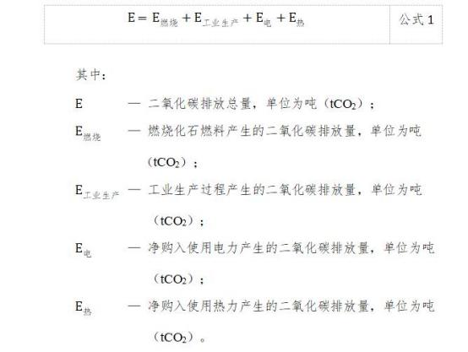

3.3.1 化石燃料燃烧排放
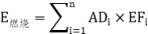
受核查方化石燃料燃烧产生的 CO2 排放量主要基于分品种的燃 料燃烧量、单位燃料的含碳量和碳氧化率计算得到，公式如下：
公式 2

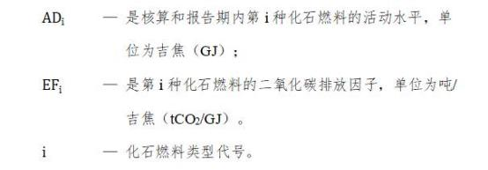
核算和报告期内第i 种化石燃料的活动水平按 ADi 公式 3 计算： AD;=NC X FC; 公式 3

其中：
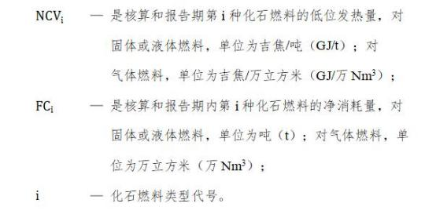

化石燃料的二氧化碳排放因子按公式 4 计算：
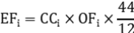

公式 4

其中：
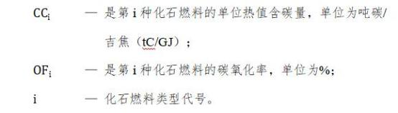

3.3.2 工业生产过程排放
工业生产过程温室气体排放包括碳酸盐在消耗过程中产生的二 氧化碳排放，外购工业生产的二氧化碳作为原料在使用过程中损耗产 生的排放，不考虑来源为空气分离法及生物发酵法制得的二氧化碳。
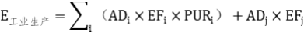
按公式 5 计算：
公式 5

其中：

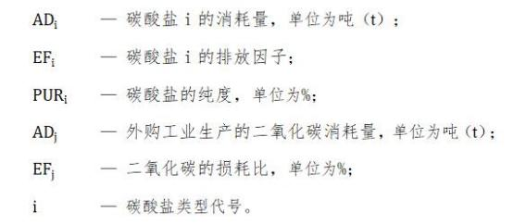

3.3.3 净购入使用电力和热力产生的排放
受核查方净购入使用电力产生的排放按公式6 计算：
公式 6

其中：

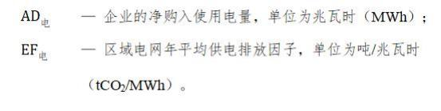
受核查方净购入使用热力产生的排放按公式7 计算：
公式 7

其中：

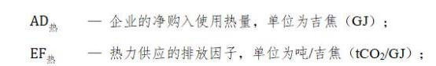

3.4 核算数据的核查
受核查方所涉及的活动水平数据、排放因子/计算系数如下表所

示：
表 3-3 受核查方活动水平数据、排放因子/计算系数清单

排放类型 | 活动水平数据 | 排放因子/计算系数
化石燃料燃烧的 CO2 排放 | 柴油消耗量 | 柴油单位热值含碳量
化石燃料燃烧的 CO2 排放 | 柴油低位发热量 | 柴油碳氧化率
化石燃料燃烧的 CO2 排放 | 汽油消耗量 | 汽油单位热值含碳量
化石燃料燃烧的 CO2 排放 | 汽油低位发热量 | 汽油碳氧化率
化石燃料燃烧的 CO2 排放 | 天然气消耗量 | 天然气单位热值含碳量
化石燃料燃烧的 CO2 排放 | 天然气低位发热量 | 天然气碳氧化率
净购入使用的电力对应的 CO2 排放 | 外购电力 | 外购电力排放因子

3.4.1 活动水平数据及来源的核查
核查组通过查阅支持性文件及访谈受核查方，对排放报告中的每 一个活动水平的数据单位、数据来源、监测方法、监测频次、记录频 次、数据缺失处理进行了核查，并对数据进行了交叉核对，具体结果 如下：

活动水平数据 1 ：净购入使用电力

表 3-4 对净购入使用电力的核查

数据值 | 1337100
数据项 | 净购入使用电力
单位 | kWh
数据来源 | 《2023 年度企业能源消耗台账》《能源购进、消费与库存表》
监测方法 | 电表计量
监测频次 | 连续计量

记录频次 | 每月抄表、年度汇总
数据缺失处理 | 数据无缺失
交叉核对 | 1）《2023 年度企业能源消耗台账》全部核查；  2）2023 年度《能源购进、消费与库存表》全部核查。
交叉核对数据 | 《2023 年度企业能源消 耗台账》 | 《能源购进、消费与库存表》
交叉核对数据 | 1337100 | 1337100
交叉核对数据 | 经核查，2023 年《2023 年度企业能源消耗台账》与《能源购 进、消费与库存表》中电力消耗量相同。核查组确认受核查方 以《能源购进、消费与库存表》中的电力消耗量数据作为数据 源是合理的，符合指南要求；
核查结论 | 核查组确认最终版排放报告中的 2023 年度外购电力消耗量数 据源选取合理，数据准确。

活动水平数据 2 ：柴油消耗量

表 3-s 对柴油消耗量的核查

数据值 | 柴油
数据值 | 32.18
数据项 | 柴油消耗量
单位 | t
数据来源 | 机组用柴油来自 2023 年度《2023 年度企业能源消耗台账》、 《能源购进、消费与库存表》
监测方法 | 1）车用柴油根据每次加油枪监测统计机组用柴油通过流量计 计量  2）车用柴油根据每批次入库量统计
监测频次 | 车用柴油每批次计量
记录频次 | 车用柴油每批次记录，月度汇总
数据缺失处理 | 数据无缺失
交叉核对 | 1） 2023 年度《2023 年度企业能源消耗台账》全部核查；  2） 2023 年度《能源购进、消费与库存表》全部核查；

 | 机组用油
 | 2023 年度企业能源消耗台账 | 《能源购进、消费与库存表》
 | 32.18 | 32.18
排放报告中 的 2023 年度柴油消耗量来源于 2023 年度 《2023 年度企业能源消耗台账》；
《2023 年度企业能源消耗台账》和《能源购进、消费与库 存表》数据完全一致。受核查方未提供其他生产数据用于交叉 验证。
核查组认为柴油消耗量数据合理，符合指南要求。
核查结论 | 核查组确认排放报告中的 2023 年度柴油消耗量数据源选取合 理，数据准确。

活动水平数据 3 ：柴油低位发热量

表 3-6 对柴油低位发热量的核查

数据值 | 43.33
数据项 | 柴油低位发热量
单位 | GJ/t
数据来源 | 《核算指南》中的缺省值
核查结论 | 排放报告中的柴油低位发热量数据正确。

活动水平数据 4 ：汽油消耗量

表 3-7 对汽油消耗量的核查

数据值 | 汽油
数据值 | 20.40
数据项 | 汽油消耗量
单位 | t
数据来源 | 车用汽油来自 2023 年度《2023 年度企业能源消耗台账》、《能

 | 源购进、消费与库存表》
监测方法 | 车用汽油根据每批次入库量统计
监测频次 | 车用汽油每批次计量
记录频次 | 车用汽油每批次记录，月度汇总
数据缺失处理 | 数据无缺失
交叉核对 | 1） 2023 年度《2023 年度企业能源消耗台账》全部核查；  2） 2023 年度《能源购进、消费与库存表》全部核查；
交叉核对 | 2023 年企业能源消耗台账 | 《能源购进、消费与库存表》
交叉核对 | 20.40 | 20.40
交叉核对 | 排放报告中 的 2023 年度汽油消耗量来源于 2023 年度 《2023 年度企业能源消耗台账》；  受核查方使用加油卡加油结算，《2023 年度企业能源消耗 台账》和《能源购进、消费与库存表》数据完全一致。受核查 方未提供其他生产数据用于交叉验证。  核查组认为汽油消耗量数据合理，符合指南要求。
核查结论 | 核查组确认排放报告中的 2023 年度汽油消耗量数据源选取合 理，数据准确。

活动水平数据 5 ：汽油低位发热量

表 3-8 对汽油低位发热量的核查

数据值 | 44.80
数据项 | 汽油低位发热量
单位 | GJ/t
数据来源 | 《核算指南》中的缺省值
核查结论 | 排放报告中的汽油低位发热量数据正确。
综上所述，通过文件评审和现场访问，核查组确认排放报告中活 动水平数据及来源真实、可靠、正确，符合《工业其他行业企业温室 气体排放核算方法与报告指南（试行）》的要求。

3.4.2 排放因子和计算系数数据及来源的核查
核查组通过查阅支持性文件及访谈受核查方，对排放报告中的每 一个排放因子和计算系数的数据单位、数据来源、监测方法、监测频 次、记录频次、数据缺失处理进行了核查，并对数据进行了交叉核对， 具体结果如下：

排放因子和计算系数 1 ：外购电力排放因子

表 3-11 对外购电力排放因子的核查

数据值 | 0.6012
数据项 | 外购电力排放因子
单位 | kgCO2/kWh
数据来源 | 《生态环境部、国家统计局关于发布 2021 年电力二氧化碳排 放因子的公告》
核查结论 | 核查组确认最终版排放报告中的外购电力排放因子数据源选 取合理，数据准确。

排放因子和计算系数 2 ：柴油单位热值含碳量和碳氧化率

表 3-12 对柴油单位热值含碳量的核查

数据值 | 0.0202
数据项 | 柴油单位热值含碳量
单位 | tC/GJ
数据来源 | 《核算指南》中的缺省值
核查结论 | 排放报告中的柴油单位热值含碳量数据正确。

表 3-13 对柴油碳氧化率的核查

数据值 | 98
数据项 | 柴油碳氧化率
单位 | %
数据来源 | 《核算指南》中的缺省值

核查结论 | 排放报告中的柴油碳氧化率数据正确。

排放因子和计算系数 3 ：汽油单位热值含碳量和碳氧化率

表 3-14 对汽油单位热值含碳量的核查

数据值 | 0.0189
数据项 | 汽油单位热值含碳量
单位 | tC/TJ
数据来源 | 《核算指南》中的缺省值
核查结论 | 排放报告中的汽油单位热值含碳量数据正确。

表 3-14 对汽油碳氧化率的核查

数据值 | 98
数据项 | 汽油碳氧化率
单位 | %
数据来源 | 《核算指南》中的缺省值
核查结论 | 排放报告中的汽油碳氧化率数据正确。
综上所述，通过文件评审和现场访问，核查组确认排放报告中排 放因子和计算系数数据及来源真实、可靠、正确，符合《工业其他行 业企业温室气体排放核算方法与报告指南（试行）》的要求。

3.4.3 法人边界排放量的核查
通过对受核查方提交的 2023 年度排放报告进行核查，核查组对 排放报告进行验算后确认受核查方的排放量计算公式正确，排放量的 累加正确，排放量的计算可再现。
受核查方 2023 年度碳排放量计算如下表所示。
表 3-17 化石燃料燃烧排放量计算

燃料 种类 | 消耗量 | 低位发 热量 | 单位热值 含碳量 | 碳氧 化率 | 折算 因子 | 排放量

 | t | GJ/Nm³/t | tC/GJ | % | -- | tCO2
 | A | B | C | D | E | F=A*B*C*D*E
柴油 | 32.18 | 43.33 | 0.0202 | 98 | 44/12 | 101.21
汽油 | 20.4 | 44.80 | 0.0189 | 98 | 44/12 | 62.07
合计 |  |  |  |  |  | 163.28
表 3-18 净购入使用电力产生的排放量计算

净购入使用电力 | 外购电力排放因子 | CO2 排放量
MWh | tCO2/MWh | tCO2
A | B | C=A*B
1337100 | 0.6012 | 803.86

表 3-19 受核查方排放量汇总

类别 | 2023 年
化石燃料燃烧排放量(tCO2) | 163.28
净购入使用的电力对应的排放量(tCO2) | 803.86
总排放量(tCO2) | 967.14
综上所述，通过重新验算，核查组确认排放报告中排放量数据真 实、可靠、正确，符合《工业其他行业企业温室气体排放核算方法与 报告指南（试行）》的要求。

3.5 质量保证和文件存档的核查
通过文件审核以及现场访谈，核查组确认受核查方的温室气体排 放核算和报告工作由行政部负责，并指定了专门人员进行温室气体排 放核算和报告工作。核查组确认受核查方的能源管理工作基本良好， 能源消耗台帐基本完整规范。

3.6 其他核查发现
无

4 核查结论

4.1 排放报告与核算指南的符合性
经核查，核查组确认哈尔滨群勤环保科技有限公司提交的 2023 年度最终版排放报告中的企业基本情况、核算边界、活动水平数据、 排放因子数据以及温室气体排放核算和报告，符合《工业其他行业企 业温室气体排放核算方法与报告指南（试行）》的相关要求。

4.2 排放量声明
哈尔滨群勤环保科技有限公司 2023 年度按照核算方法和报告指 南核算的企业温室气体排放总量的声明如下：
表 4-1 2023 年度企业法人边界温室气体排放总量

种 类 | 2023 年排放量
化石燃料燃烧排放量(tCO2) | 163.28
净购入使用的电力对应的排放量(tCO2) | 803.86
总排放量(tCO2) | 967.14

4.3

核查过程中未覆盖的问题或者需要特别说明的问题描述

哈尔滨群勤环保科技有限公司 2023 年度的核查过程中无未覆盖 或需要特别说明的问题。

5 附件

附件 1 ：对今后核算活动的建议
核查组对受核查方今后核算活动的建议如下：
1）碳排放数据收集：建立完善的数据收集机制，包括对企业各 项活动的碳排放数据进行记录和监测。通过使用自动监测设备收集数 据和数据管理系统实现碳排放数据收集。
2）碳核算方法选择：选择适合企业实际情况的碳核算方法，例 如基准线法、排放因子法或过程分析法等，根据企业的特点和可行性， 结合相关指南和标准，选择合适的方法进行碳核算。
3）内部碳管理体系：建立内部碳管理体系，并制定碳管理计划 和目标，通过设立碳排放限额、碳减排措施和碳交易机制等，推动企 业实施碳减排和碳中和措施。
4）碳核算结果分析：对碳核算结果进行分析和评估，识别碳排 放的主要来源和高风险区域，基于分析结果，制定减排策略，并跟踪 和评估减排行动计划的实施效果。
5）外部披露与信息共享：通过公开披露企业的碳核算结果和减 排措施，增加企业的透明度，同时获得社会和利益相关者的支持和信 任。与行业协会、学术界和政府部门进行信息共享，加强碳核算的合 作与交流。
6）制定碳减排目标：根据企业的可持续发展战略，制定具体的 可量化的、可追踪的碳减排目标，并设定合理的时间表和里程碑。同 时，制定相应的管理措施和激励机制，激励员工参与减排行动。

7）建立完善的温室气体排放相关数据档案管理制度，对温室气 体排放相关数据分类归档及保存。

附件 2 ：支持性文件清单

序号 | 文件名称
1 | 营业执照（三证合一）
2 | 公司简介
3 | 生产工艺流程图
4 | 公司组织架构图
5 | 厂区平面图
6 | 批复文件
7 | 监测设备检定证书
8 | 计量设备清单
9 | 设备台账
10 | 《生产日报表》
11 | 《能源购进、消费与库存》
12 | 《水、电、油统计表-2023》
13 | 《2023 水电费发票》
14 | 《工业产销总值及主要产品产量》

